

**Parcial No. 1**

**Enunciado**

Se requiere desarrollar una aplicación web la cual permita realizar pedidos en un restaurante.

Tal como lo describe la Figura 1, la página web estará compuesta por:

* Un encabezado, que contiene el logotipo del restaurante y un ícono que representa el carro de compras
* Una fotografía
* Un menú de navegación con categorías de productos
* Una sección central que contiene, el nombre de la categoría, y por cada una, el detalle de los productos asociados (nombre, descripción, precio y fotografía) y un botón para agregar cada producto al carro de compras
* Un pie de página con información de contacto del restaurante

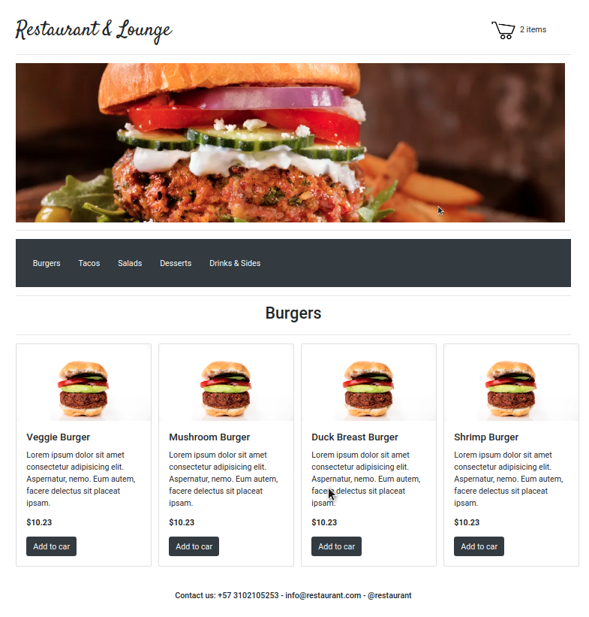

Figura 1. Página principal de la aplicación

**Funcionalidades**

1. Cuando el usuario hace clic en cada categoría del menú, se debe mostrar, en la parte central de la página, el nombre de la categoría y sus productos asociados.
2. Cuando el usuario agrega un producto al carro de compras, el texto ubicado en la parte derecha del carrito de compras debe mostrar la cantidad de productos agregados.
3. Cuando el usuario hace clic en el carro de compras, se debe desplegar, en la sección central de la página, el resumen del pedido junto con el valor a pagar (ver Figura 2).

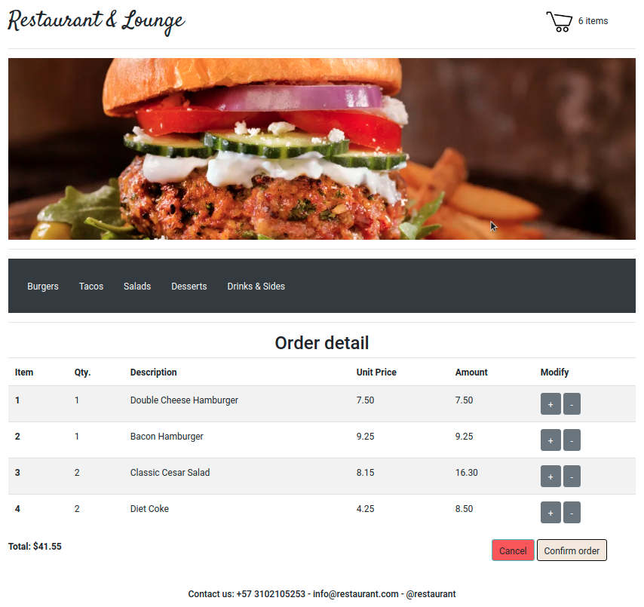

Figura 2. Detalle de una orden

1. Cuando el usuario hace clic en los botones para modificar la orden, las cantidades asociadas a cada item deben aumentar o disminuir (según el botón que se presione), y los valores (amount y total) deben actualizarse.
2. Cuando el usuario cancela la orden se debe mostrar un mensaje de confirmación. En caso afirmativo, se retiran todos los productos de la orden; en caso negativo, se mantiene la orden sin modificación.

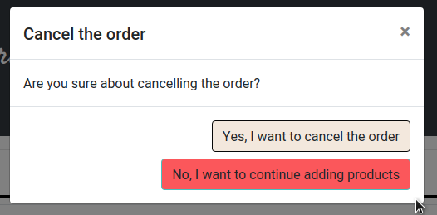

Figura 3. Mensaje para confirmar la cancelación de la orden

1. Cuando el usuario confirma la orden se muestra por consola el listado de productos (ver Figura 4).

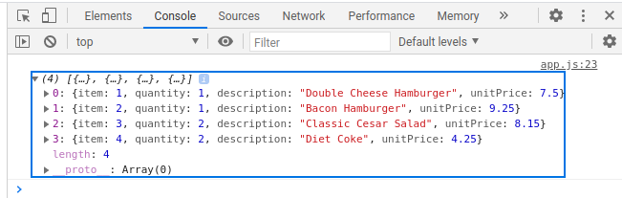

Figura 4. Listado de productos en la consola

**Origen de los datos**

Los datos de las categorías y los productos de cada categoría están detallados en el siguiente enlace:

<https://gist.githubusercontent.com/josejbocanegra/9a28c356416badb8f9173daf36d1460b/raw/5ea84b9d43ff494fcbf5c5186544a18b42812f09/restaurant.json>

**Consideraciones técnicas y de diseño**

La aplicación será desarrollada usando únicamente HTML, CSS, Bootstrap y JavaScript. No se usará ningún otro framework de desarrollo.

Para este parcial el aspecto visual de la aplicación es de suma importancia. Asegúrese de que la interfaz es idéntica a la presentada en las figuras 1, 2 y 3.

Fuente del logotipo: <https://fonts.google.com/specimen/Satisfy?query=Satisfy>

Imagen central de la página: <https://i.imgur.com/S8Ffdqa.png>

Logo del carro de compras: <https://i.imgur.com/1EKrQIi.png>

**Fechas de entrega**

Las funcionalidades 1 y 2 deben entregarse a más tardar, el martes 28 de septiembre a las 13:45.

Las funcionalidades 3, 4, 5 y 6 deben entregarse a más tardar el jueves 30 de septiembre a las 23:59.

**Entregables**

Como entregable (i) suba el código de la aplicación a su repositorio personal; (ii) haga un *release* con el nombre Parcial1-Funcionalidades1-2 (para la primera entrega) y con el nombre Parcial1-Funcionalidades2-6 (para la segunda entrega); (iii) adjunte como respuesta a la actividad de BS el zip de los *releases* y en los comentarios de la actividad indique la URL del repositorio.

**Rúbrica de evaluación**

|  |  |
| --- | --- |
| **Elemento** | **Puntaje** |
| El diseño de la aplicación es exacto al descrito en las figuras 1, 2 y 3. | 15 |
| El menú muestra las categorías descritas en el JSON suministrado | 10 |
| Cuando se hace clic sobre cada categoría se muestra, en la parte central de la página, el nombre de la categoría, el listado de los productos asociados con ella y se detalla, por cada producto, el nombre, descripción, precio, fotografía y un botón para agregar cada producto al carro de compras. | 20 |
| Cuando se hace clic en el botón “*Add to car*” el texto ubicado al lado derecho del carrito de compras se actualiza con el número de ítems agregados. | 5 |
| Cuando se hace clic sobre el carro de compras se muestra el detalle del pedido, con los valores correctos (unitarios y totales). | 10 |
| Cuando se modifica la orden las cantidades y los valores (amount y total) se actualizan. | 10 |
| Cuando el usuario cancela la orden se debe mostrar un mensaje de confirmación. | 5 |
| En caso afirmativo, se retiran todos los productos de la orden; en caso negativo, se mantiene la orden sin modificación. | 10 |
| Cuando se confirma la orden se muestra por consola el listado de los productos. | 5 |
| El código HTML y CSS se valida correctamente vía <https://validator.w3.org/> y <https://validator.w3.org/unicorn/?ucn_task=full-css&ucn_lang=es> | 5 |
| El código JS se valida correctamente ejecutar ESLint tomando como referencia el archivo de configuración disponible en <https://github.com/isis3710-uniandes/tutoriales/wiki/%5BNode.js%5D-Instalacion#configuraci%C3%B3n-eslint-recomendada> | 5 |
| **Total** | **100** |